FDT Dachbahnen Rhenofol CGv

Holcim

Eigenschaften

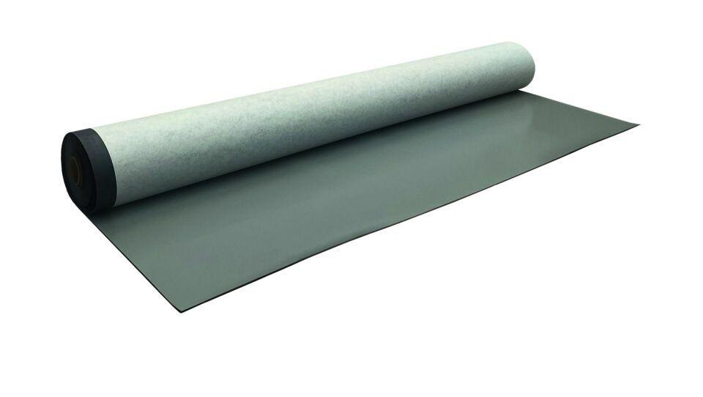

HAN:

3289680

Dichtheit

wasserdicht

Farbton

grau

Produkt

Dachbahnen

Werkstoff

Polyester, Polyvinylchlorid (PVC-P), Vlies

Breite (mm)

2.050,00

Länge (mm)

15.000,00

Stärke (mm)

2,10

Bahnentyp

Dichtungsbahnen

Befestigung

kleben, mechanisch

Brandverhalten

E

Gewicht (kg/m²)

2,09